Содержание

Введение…………………………………………………………………….4

1. Обоснование актуальности выбранной темы………………………….5

1.1 Обзор конкурентов…..…………………………………………………5

1.1.1 Анализ конструкции модульных надводных аппаратов.………….6

1.1.2 нализ конструкций беспилотных надводных аппаратов...……….10

2. Техническое задание…………………………………………..……….11

3. Технологическая часть………………………………….…………...…12

4. Конструкторская часть………………………..……….……………….15

4.1. Анализ материалов конструкций корпусов маломерных судов ….15

4.2. Выбор двигателя………………….………………….…….…………22

5. Выбор средств управления………………………………………...…..23

Заключение……………………………………………………….……….27

|  |  |  |  |  |  |  |  |  |  |  |
| --- | --- | --- | --- | --- | --- | --- | --- | --- | --- | --- |
|  |  |  |  |  |  | | | | | |
|  |  |  |  |  |
| Изм. | Лист | № докум | Подпись | Дата |
| Разраб | | Никитин М.С. |  |  | Пояснительная записка | Литера | | | Лист | Листов |
| Пров | | Майстришин М.М |  |  |  |  |  | 3 |  |
|  | |  |  |  | Каф. ПСАТП  гр. МР/б-20-1-о | | | | |
| Н. Контр. | |  |  |  |
| Утв | |  |  |  |

**ВВЕДЕНИЕ**

**1. Обоснование актуальности выбранной темы**

В современном мире, где водные ресурсы играют ключевую роль в экономическом развитии, безопасности и поддержании экологического баланса, возникает острая необходимость в инновационных подходах к управлению и исследованию акваторий. Модульная Надводная Многофункциональная Платформа (МНМП) представляет собой передовую разработку, призванную отвечать на широкий спектр вызовов современности, связанных с использованием и охраной морских и океанических ресурсов.

Цель настоящего проекта заключается в создании универсальной, гибко настраиваемой платформы, способной выполнять разнообразные функции: от мониторинга экологической обстановки и до охраны водных районов. МНМП разрабатывается как ответ на возрастающие угрозы морской экологии, необходимость усиления поисково-спасательных мероприятий в случае чрезвычайных ситуаций и потребность в эффективном инструменте для проведения научно-исследовательских работ в море.

Использование модульной концепции позволяет адаптировать платформу под конкретные задачи, быстро меняя её функциональное назначение благодаря возможности установки различных типов оборудования и инструментов. Это обеспечивает не только высокую эффективность выполнения специализированных задач, но и значительное снижение времени и затрат на переоснащение платформы под новые цели.

Одной из ключевых задач МНМП является обеспечение экологической безопасности акваторий, что включает в себя мониторинг загрязнения воды, анализ состояния морской флоры и фауны, а также реагирование на экологические инциденты. Помимо этого, платформа предназначена для выполнения поисково-спасательных операций, обладая высокой маневренностью и способностью к работе в сложных погодных условиях.

Защита водного района и побережья является ещё одной важной функцией МНМП. Платформа способна выполнять задачи по патрулированию и охране территорий, разведке и поддержке спецопераций, обеспечивая высокий уровень безопасности на море.

Таким образом, Модульная Надводная Многофункциональная Платформа является многообещающим проектом, направленным на развитие морских технологий и повышение эффективности управления морскими и прибрежными зонами. Реализация данного проекта позволит не только существенно расширить возможности по исследованию и охране акваторий, но и внести значительный вклад в обеспечение экологической безопасности и устойчивого развития морских территорий.

**1.1 Обзор конкурентов.**

Одно из основных требований – модульная конструкция корпуса. В процессе работы, для разработки корпуса, который, из-за его модульности, легко перевозить, доставлять в труднодоступные места, в которых необходимо производить работы, либо исследования, проведен подробный анализ устройств подобного типа. Требования – быстро собирается, устойчив, крепкий, можно изменять функциональное назначение секций и создавать одно-, двух-, трех-, и т.д. секционную Модель, могут быть реализованы на основе подробного анализа.

**1.1.1.** **Анализ конструкции модульных надводных аппаратов.**

Наиболее впечатляющие конструкции модульных надводных аппаратов и их краткие технические характеристики приведены на рис. 1.1

1 CHUJIN NANOYAXT

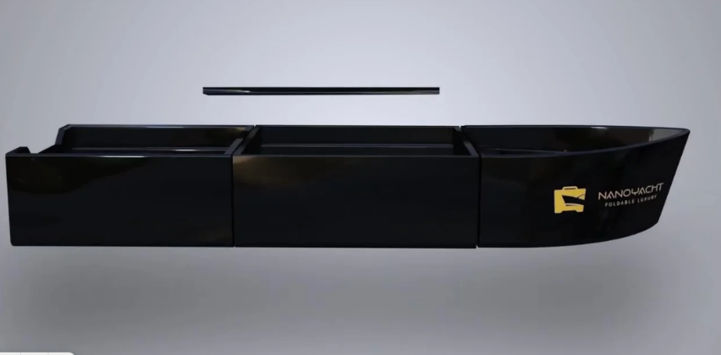  
Рисунок 1.1 – Модель модульного аппарата CHUJIN NANOYAXT (Китай)

Изготовлен из нескользящего специального материала для лодок PPR, является ударопрочным, устойчивым к коррозии и солнцу. Имеет складную конструкцию для удобства переноски и хранения.

Может быть использован для активного отдыха, рыбалки и рыбалки с лодки, может использоваться в озерах, реках и прибрежных водах. Изготовлен из нескользящего специального материала для лодок PPR с повышенной ударопрочностью, коррозионной стойкостью и защитой от солнца.

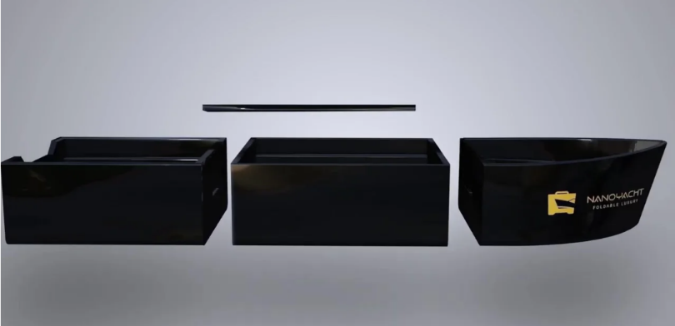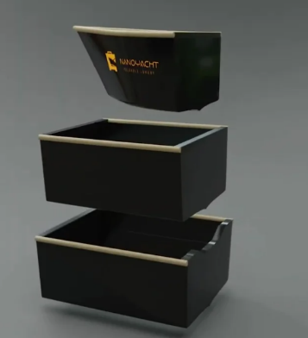  
Рисунок 1.2 – Модули аппарата CHUJIN NANOYAXT

Изделие представляет собой лодку, с размерами 3,68 м X 1,23 м X 0,58 м и весом 80 кг, рисунок 1.2.

2 POINT 65N MODULAR KAYAKS

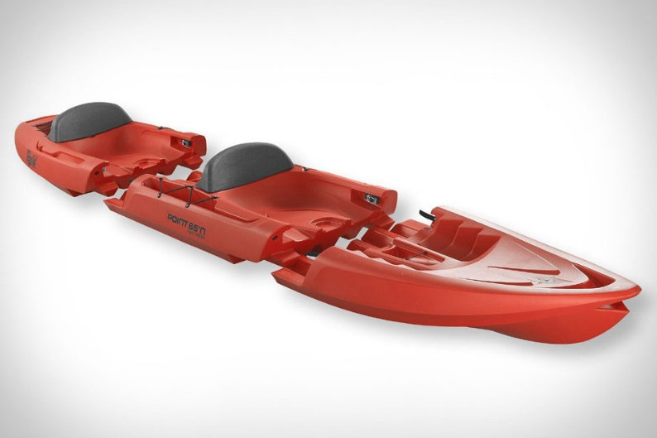

Рисунок 1.3 – Модель модульного каяка POINT 65N MODULAR KAYAKS

Универсальный и высокоэффективный каяк, который, из-за его модульности, легко перевозить в багажнике и хранить дома. Быстро собирается. Меньше чем за минуту превращается из двойки в одиночку и наоборот

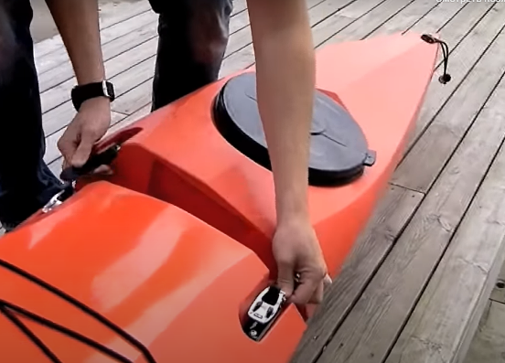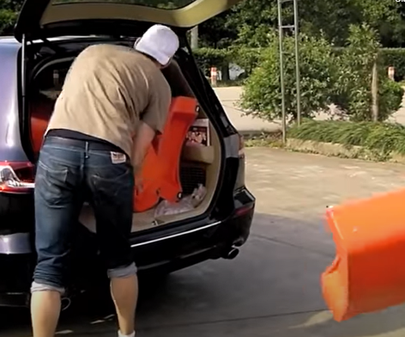  
Рисунок 1.4 – Модули каяка POINT 65N MODULAR KAYAKS при транспортировке

Изделие представляет собой каяк, с размерами 4,16 м X 0,75 м и весом 35 кг, рисунок 1.4.

1. Одноместная лодка с водомётом MOKAI ES-KAPE

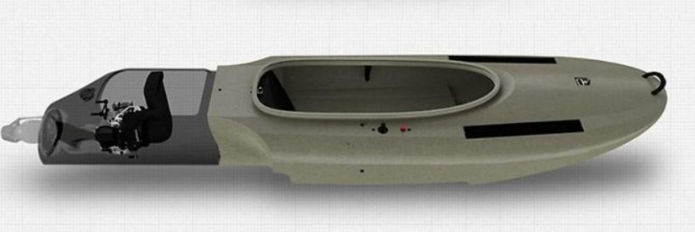

Рисунок 1.5 – Модель модульного каяка MOKAI ES-KAPE

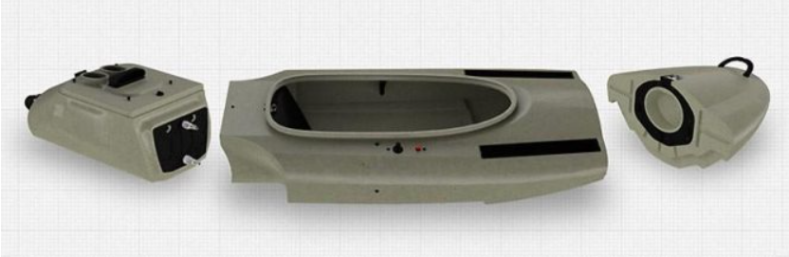  
Рисунок 1.6 – Модули аппарата MOKAI ES-KAPE

Прототип данного устройства был представлен на Бот-Шоу в Дюссельдорфе в 2014 году. Одноместная лодка с водомётом Mokai ES-Kape, откравает совершенно новые перспективы для рыбаков, охотников и исследователей неизведанных мест, предоставляя им возможность передвигаться по труднодоступным заросшим и захламлённым водоёмам, мелководью и горным речкам, с возможностью перевозить данное изделие в обычном универсале или джипе. Модульный корпус этой лодки с водомётом имеет простые универсальные замки для соединения элементов, и время сборки не более 1-3 мин.

Лодка с водомётным приводом Mokai комплектуется двигателем, водоотливной помпой, аккумуляторной батареей, удобным сиденьем и топливным баком 12 л, имеет длину 3,6 м, ширину 0,92 м, высоту 0,48 м и вес 88 кг. С минимальной загрузкой 60 кг, каяк способен развивать скорость до 33 км/час. При снаряженной массе в пределах 120 кг, скорость лодки может достигать 15 км/час.

1. SPLICING PLASTIC BOAT

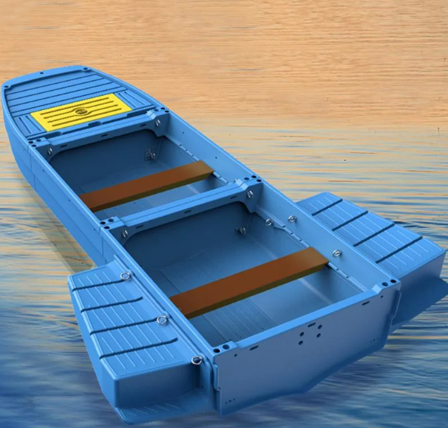

Рисунок 1.7 – Модель модульного катера SPLICING PLASTIC BOAT

Модель модульного катера SPLICING PLASTIC BOAT представлена на рынке в 2 различных вариантах длин. Длина складной лодки может быть увеличена с 2,11м до 3,33 м, установкой промежуточной секции. Вместимость лодки до 4 взрослых, вес 98 кг. В целях повышения устойчивости на лодке, добавлено хвостовое оперение

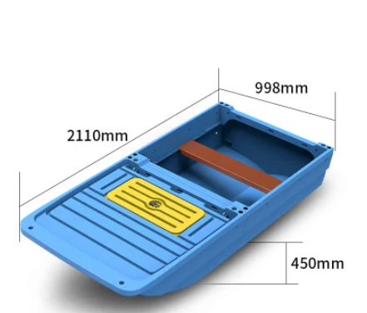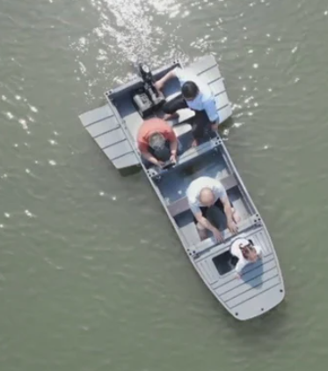

Рисунок 1.8 – Габаритные размеры и вариант использования катера SPLICING PLASTIC BOAT

**1.1.2 Анализ конструкций беспилотных надводных аппаратов.**

Наиболее известными представителями беспилотных надводных аппаратов являются американские дроны MANTAS, которые считаются сравнительно простыми в изготовлении аппаратами. Существует порядка восьми различных модификаций дрона MANTAS с различными корпусами и возможностями, в зависимости от того, для каких целей его планируют использовать (рис.9).

Например, катамаран MANTAS Т-38 (рис1.9. в, г, д, е) развивает максимальную скорость 80 узлов и крейсерскую скорость 25 узлов. Он может работать при волнении моря до 5 баллов, обеспечивает свою живучесть при волнении моря 7 баллов, а его маневренная двухкорпусная форма позволяет выполнять повороты на максимальной скорости, создавая ускорение более 6 g

|  |  |  |  |
| --- | --- | --- | --- |
| а) |  | б) |  |
| в) |  | г) |  |
| д) |  | е) |  |

Рисунок 1.9 – Американские дроны MANTAS: (а) – Т-12 и Т-6; (б) Т-38Е;

(в), (г), (д), (е) – Т-38

Одна из последних модификаций в серии MANTAS – это Т-12, была представлена в 2018 году на Национальном симпозиуме Ассоциации надводного флота (SNA) Военно-морского института США (рис 1.10). Показанный аппарат за гладкий профиль и гидродинамический корпус, обеспечивающий ему скорость в 40 узлов и высокую маневренность, по аналогии с морскими скатами, получил прозвище «морской дьявол»

|  |  |  |  |
| --- | --- | --- | --- |
| а) |  | б) |  |

Рисунок 1.10 –­ Американский дрон MANTAS Т-12

Такие дистанционно-управляемые катера могут использоваться и для обследования подозрительных объектов на поверхности воды, а также для патрулирования ограниченных по площади акваторий (порты и проливы) и особо важных объектов (нефтяные платформы, маяки и пр.)

Для функциональной совместимости с уже имеющимся оборудованием и ускорения раз­вития, а также снижения стоимости, ис­пользует различные модули.

В СевГУ в течение последних лет проводились разработки новых компоновочных схем скоростных глиссирующих судов и исследования их гидродинамических характе­ристик. Проводи­лись также разработки перспективных типов движителей для таких судов. Были сделаны выводы, что когда идущий по поверхности воды катер сталкивается с набегающей волной, следует заострить носовую оконечность лодки, а ее подводной части придать такую форму, чтобы в случае килевой качки на волнении вода, омывающая днище, отбрасывалась в стороны с минимальным сопротивлением поступательному движению тела. Существует целый ряд вариаций реданной формы корпуса, при этом при проектировании беспилотной МНМП удобства команды и мореходные качества имеют второстепенное значение.

В результате проведенного анализа можно сделать вывод, что компоновочные схемы МНМП «Барабулька», могут быть разработаны и экспериментально доведены. При этом необходимо провести модельные испы­тания для подтверждения эффективности разработанных компоновочных схемы и технических характеристик разрабатываемой модели.

**2. Техническое задание**

на разработку Модульной Надводной Многофункциональной Платформы

**1. Введение**

1.1. Цель проекта:

Разработка модульной надводной многофункциональной платформы (МНМП) "Барабулька" с использованием инновационных решений для обеспечения высокой маневренности, функциональности и возможности подмены модулей для различных задач.

1.2. Контекст проекта:

Проект направлен на создание беспилотного надводного аппарата, способного выполнять широкий спектр миссий, включая мониторинг экологической обстановки, поисково-спасательные и научно-исследовательские работы, а также функции защиты водного района.

**2. Описание Проекта**

2.1. Основные характеристики МНМП "Барабулька":

* 2.1.1. Модульный корпус с универсальными замками для соединения элементов.
* 2.1.2. Возможность подмены модулей для использования различного оборудования.
* Материал корпуса – стеклопластик

2.2. Устройства:

* 2.2.1. GPS GY-GPSV3-NEO – GPS модуль
* 2.2.2. GY-273 3V-5V HMC5883L - Компас
* 2.2.3. LoRa UART E32-433T30D - Радиомодуль
* 2.2.4. L0577 – Модуль контроля сокрости(2 штуки)
* 2.2.5. BRS-775SH 12В – Мотор( 2 штуки)
* 2.2.6. TD8120MG – Сервопривод
* 2.2.7. LM2596 DC-DC – Преобразователь напряжения (2 штуки)
* 2.2.8. STM32F103C8 – Микроконтроллер
* 2.2.9 – VariCore 12V 10Ah Battery – Аккумулятор (2 штуки)

**3. Функциональность и Применение**

3.1. Основные функции:

* 3.1.1. Мониторинг экологической обстановки.
* 3.1.2. Поисково-спасательные операции.
* 3.1.3. Научно-исследовательские работы.
* 3.1.4. Патрулирование и охрана водных районов и побережья.

3.2. Области применения:

* 3.2.1. Экологический мониторинг морских и прибрежных зон.
* 3.2.2. Поддержка поисково-спасательных операций.
* 3.2.3. Патрулирование и охрана водных районов.
* 3.2.4. Разведка и поддержка спецопераций.

**4. Дополнительная функциональность**

4.1. Функции:

* 4.1.1. Ведение видео-сьёмки и отправка материала в реальном времени

4.2. Устройства:

* 4.2.1. 2-1-mm-1200tvl sony-cmos-0-0001lux - Видеокамера
* 4.2.2. FPV видео передатчик
* 4.2.3. LiPo 12 В 5 Ач - Аккумулятор

**5. Электропитание**

5.1. VariCore 12V 10Ah Battery – Аккумулятор (2 штуки)

**6. Требования к поставке:**6.1. Документация:  
  Руководство по эксплуатации на русском и английском языках.  
  Электрические и механические схемы.

**3. Технологическая часть**

При разработке МНМП «Барабулька» учитывались опыт применения надводных беспилотных аппаратов в нашей стране и за рубежом, информация по текущей разработке и испытаниям надводных беспилотных аппаратов (НБА) различными производителями, информация с международных выставок, посвященных новейшим разработкам образцов соответствующей техники для военно-морских сил, их заявленные технические характеристики, с форумов специалистов, занимающихся анализом технических характеристик НБА.

Требования:

1) перемещение полезной нагрузки не менее 10 кг;

2) маневрирование на радиоуправлении со скоростью не менее 20 км/час (на спокойной воде);

3) ведение постоянного видео приборного наблюдения (на спокойной воде) на расстоянии не менее 1 км от наземного блока комплекса связи.

В соответствии с требованием технического задания сформулированы следующие ключевые моменты.

Проект «Барабулька» должен включать:

1. Корпус состоящий из трех блоков (отсеков):

- двигательный отсек - мотор, сервопривод, комплект аккумуляторов с устройством радиопередачи сигнала на пульт дистанционного радиоуправления.

- отсек полезной нагрузка – герметичный отсек в котором возможно размещение полезной нагрузки массой до 10 кг.

- отсек наблюдения и телеметрии – носовой отсек в котором размещается камера видеонаблюдения с устройством передачи сигнала.

2. Наземный комплекс управления (устройства радиоуправления и телеметрии);

Уточненные требования к техническим характеристикам МНМП «Барабулька» могут быть сформулированы следующим образом:

МНМП должна быть выполнена в виде модульного разборного надводного беспилотного аппарата;

Характеристики оборудования:

- масса не более 15 кг;

- длина не более 1,6 м;

- корпус выполнен из 3-х секций: носовой – для размещения видеокамеры и передающей системы, центральный отсек – дляразмещения нагрузки массой 10 кг, кормовой – для размещения двигателей, поворотных устройств и аккумуляторных батарей.

- тип двигателя – коллекторный;

- тип движителя – гребной винт;

- емкость аккумуляторов – не менее 10000 мА*ч;

- количество аккумуляторов в комплекте не менее 3 шт;

- напряжение аккумулятора – не менее 11,1 В;

- максимальное время работы не менее 60 минут при нагрузке 75% от максимальной;

- максимальная скорость на спокойной воде, не менее 15 км/ч;

- рабочая частота видеоканала 1,2 ГГц или 5,8 ГГц;

- рабочая частота управления 866 МГц или 2,4 ГГц;

- автоматическое движение по заданному маршруту при наличии сигналов GPS, ГЛОНАСС;

- автоматическое движение по заданному магнитному курсу при отсутствии сигналов GPS, ГЛОНАСС;

- возвращение в точку запуска при наличии сигналов GPS, ГЛОНАСС;

- поддерживаемые системы спутниковой навигации: GPS, ГЛОНАСС;

- максимальная дальность от оператора управления менее 10 км;

- время зарядки аккумуляторов согласно инструкции по эксплуатации Производителя зарядного устройства входящего в состав продукции.

- дальность работы системы управления и передачи данных/видео не менее 1 км от наземной станции.

**4. Конструкторская часть**

**4.1. Анализ материалов конструкций корпусов маломерных судов**

В настоящее время для изготовления моторных лодок и катеров подобного типа применяют различные материалы, такие как алюминий, сталь, дерево и стеклопластик. Каждый из этих материалов имеет свои преимущества и недостатки. Для изготовления подобного изделия материал должен обладать определенными свойствами: высокой прочностью, газо- и водонепроницаемостью, стойкостью к воздействию внешних факторов, небольшой массой, долговечностью, стойкостью к истиранию, низкой стоимостью, покрытие должно обладать стойкостью к морской воде и ультрафиолетовому воздействию солнечных лучей.

4.1.1. Особенности изготовления корпусов Макета из сплавов алюминия

- Дюралюминий – сплав алюминия с медью (около 4 %), магнием (1,5 %) и марганцем (0,5 %) – принадлежит к так называемым недеформируемым и термически упрочняемым сплавам. Для постройки моторных лодок чаще всего применяют листы из дюралюминия Д16АТ, подвергаемые закалке для достижения высокой прочности. Это позволяет применять для наружной обшивки сравнительно тонкие листы: 1,5-2 мм для днища и 1,2-1,8 мм для бортов (при длине лодки 3,5-5 м).

Сварка дюралюминия возможна, но при постройке корпусов малых судов она не применяется. При нагреве металла в зоне сварного шва происходят явления, подобные отжигу, при которых сплав утрачивает прочность. Обычно прочность сварных соединений дюралюминия составляет 40-60 % прочности основного металла.

Существенным недостатком является сравнительно низкая коррозионная стойкость, особенно в морской воде. Причиной тому являются образующиеся в воде электролитические микропары алюминий – медь. Особенно интенсивно коррозия развивается в соленой морской воде, поэтому эксплуатация лодок с корпусами из дюралюминиевых сплавов в морских условиях не рекомендуется. Обычно листы металла, выходящие с прокатного завода, покрывают тонким слоем чистого алюминия – так называемым плакирующим слоем, для защиты дюралюминия от коррозии в процессе производства и хранения металла. Готовые корпуса из дюралюминия нуждаются в тщательном лакокрасочном покрытии по специальной схеме.

Основной принцип конструкции дюралевых лодок – в подкреплении тонкой обшивки большим числом продольных ребер жесткости – стрингеров, которые опираются на сравнительно редко расположенные шпангоуты;

- алюминиево-магниевые сплавы АМг. В мелком судостроении наибольшее распространение получили сплавы марки АМг5 (5 % магния), предназначенные для листовых конструкций и АМг61 для листов и профилей. Листы и профили из этих сплавов обладают пластичностью, позволяющей подвергать их гибке в холодном состоянии, хорошо свариваются в среде защитных инертных газов (чаще всего применяется аргоно-дуговая электросварка) прочность сварных швов обеспечивается не ниже 90 % основного металла. Сплавы типа АМг обладают более высокой коррозионной стойкостью, чем дюралюминий, и могут использоваться для корпусов судов, эксплуатируемых в морской воде.

Алюминиево-магниевые сплавы обладают несколько меньшей прочностью, чем дюраль, поэтому обшивку лодок приходится делать более толстой, чтобы обеспечить при эксплуатации ровную, без вмятин, поверхность корпуса. А в случае изготовления сварного корпуса очень трудно избежать коробления тонкой обшивки при ее сварке с набором. По сравнению со сталью алюминий обладает в 2 раза более высоким коэффициентом линейного удлинения при нагреве, поэтому и деформации при сварке соответственно больше. Все это заставляет использовать для наружной обшивки листы толщиной не менее 2 мм, а при сварке корпусов толщиной 3-4 мм.

Первой отечественной цельносварной лодкой из легких сплавов является моторная лодка Крым; ее опытные образцы были изготовлены в 1969 г. Тогда ее конструкция в известной мере копировала клепаный корпус – с большим числом продольных ребер жесткости, привариваемых к наружной обшивке. Длительный опыт эксплуатации позволил выявить слабые места в этой конструкции – соединения продольного и поперечного набора и т. п. и рекомендовать более рациональную схему подкрепления днища – в виде П-образных штампованных поперечных флоров, привариваемых к обшивке по фланцам. Для уменьшения коробления обшивки в процессе сварки уменьшены протяженность и калибры сварных угловых швов, увеличен объем контактной электросварки.

Другой путь уменьшения объема сварки корпуса – применение штампованных конструкций обшивки с ребрами жесткости в виде гофров или зигов, но данный метод используются при больших сериях выпуска изделий.

3.1.2Особенности изготовления корпусов Макета из стеклопластиков

В отечественном и зарубежном судостроении широко применяются различные типы стеклопластиков, исходными компонентами для которых служат полиэфирные смолы и армирующие наполнители. Производство катеров идёт по матрице – разъёмной наружной форме корпуса, которая тщательно полируется внутри, шпаклюется и в итоге получается глянцевая поверхность судна. Для начала на матрицу наносится разделительный слой, к примеру, из воска, с его помощью готовая обшивка легко отделяется, наносится декоративный слой смолы с различными добавками, и пигментами для окрашивания в нужный цвет. После того, как декоративный слой желатинизируется, формируется обшивка, укладываемая слоями армирующей стеклоткани и прикатываемая валиками к поверхности. Чаще всего для средних катеров до 5 метров кладут 4-8 таких слоёв. Прочность пластику придаёт стеклоткань, которая составляет около 0,5 мм в одном слое. Для формирования применяют и стеклосетку – редкую и тонкую ткань, пропитанную связующим веществом. После того, как она уложена в наружный слой, на него хорошо ложится последующая краска [11].

Стеклоткань придает пластику необходимую прочность. Наиболее прочный и плотный пластик получается при использовании тонкой ткани сатинового переплетения типа Т-11-ГВС-9 по ГОСТ 19170-73 (прежде эта стеклоткань выпускалась с индексом АСТТ (б)-С2О). При собственной толщине ткани в 0,38 мм один ее слой в обшивке дает толщину 0,5 мм. Другой тип тканей, используемых для формования корпусов лодок, – стеклорогожа или ткань жгутового переплетения. Эта ткань более толстая – например, марки ТР-07 имеет толщину 0,7 мм, поэтому для получения той же толщины обшивки, что и при использовании сатиновой ткани, достаточно уложить вдвое меньшее количество слоев рогожи. Однако плотные жгуты волокон рогожи хуже пропитываются связующим и при слабой прикатке слоев к матрице такая обшивка нередко фильтрует воду. Поэтому часто обшивку формуют из тканей обоих типов: наружные слои делают из сатиновой стеклоткани (при большой толщине прокладывают также один-два промежуточных слоя между стеклорогожей); внутренние – из стеклорогожи [9,13].

- углеткань как материал для изготовления деталей корпуса. В настоящее время все чаще используется углеткань пропитанная кевларом. Этот материал прочнее и легче стеклопластика, но данная технология трудоемка, а качественные материалы на порядок дороже обычного стеклопластика [12].

- листовые пластики как материал для изготовления деталей корпуса. Для изготовления гребных и моторных лодок длиной до 4-5 метров применяют так называемые термопласты, в частности, ABC — пластики или полиэтилены. Они поставляются в листах, которые укладывают в вакуум-формовочную машину и разогреваются. После откачки воздуха лист принимает форму матрицы, повторяя все изгибы и выступы (продольные реданы и т. д.). По прочности термопласты уступают стеклопластикам, не требуют окраски, однако обладают меньшей ударной прочностью и подвержены влиянию солнечных лучей снижающих прочность. Корпус изготовленный по данной технологии при серийном производстве имеет не большую стоимость [15].

- эластичные синтетические ткани как материал для изготовления деталей корпуса, мягкие материалы, армированные различными синтетическими тканями (капрон, нейлон и др.) и покрытые полимерами из группы искусственных каучуков (неопрен, хайполон и др.), используются для изготовления надувных судов. Обладают стойкостью к истиранию и к воздействию атмосферы и водной среды, нефтепродуктов и химикалиев. Надувные лодки изготавливаются сотнями тысяч штук в год на протяжении нескольких десятков лет.

4.1.3. Особенности изготовления корпусов Макета из других материалов

- дерево как материал для изготовления деталей корпуса — традиционный судостроительный материал. При постройке судов используют доски, бруски и различные виды фанеры (водостойкая, бакелитовая и т. д.). Этот материал подвержен гниению, однако при соответствующей защите и уходе служит десятилетиями. В настоящее время используется при изготовлении штучных судов.

Дерево как судостроительный материал используют и при изготовлении сравнительно крупных яхт и при самостоятельной постройке катеров. В последнее время классическая конструкция деревянного корпуса заменяется на обшивку, клеенную из узких реек, отдельные полозья которой надежно соединены между собой при помощи водостойкого клея и гвоздей. Гнутоклееные или ламинированные конструкции используют и при изготовлении таких деталей набора корпуса, как шпангоуты, киль, бимсы, и т.п. Благодаря этому удается изготовить корпусные детали из небольших по размерам качественных заготовок древесины. В своем классическом виде – с наборной клинкерной обшивкой (кромка на кромку) – деревянные корпуса можно видеть только на гребных лодках – фофанах.

Недостатки древесины как судостроительного материала хорошо известны: дерево впитывает влагу и рассыхается, изменяя свои размеры, подвержено загниванию и повреждению древоточцами, имеет неодинаковую прочность при нагружении вдоль и поперек волокон; постройка легких и прочных корпусов связана с тщательным отбором древесины и высоким качеством работ.

Для обшивки, палуб и надстроек малых судов широко применяется фанера. Наиболее прочной и водостойкой является бакелитовая фанера марок БФС и БФВ по ГОСТ 11539-73, которая выпускается толщиной 5, 7, 10 и 12 мм. Эта фанера имеет большую объемную массу – 1,2 т/м, при окраске с нее необходимо удалять наружный слой смолы.

Там, где наиболее важны прочность и небольшая масса конструкции, используют 5-слойную авиационную фанеру марок БС-1, БП-1 и БПС-1 по ГОСТ 102-75. Слои этой фанеры склеены бакелитовой пленкой и смолой С-1; она выпускается толщиной от 1 до 12 мм. Для корпусов небольших моторных лодок при условии тщательного наружного покрытия корпуса (лучше всего оклейка стеклопластиком) может быть применена строительная фанера марок ФСФ или ФК по ГОСТ 3916-69.

Фанерные лодки могут служить в течение 10-12 лет при правильной конструкции и хорошей защите наружной поверхности. Большое значение имеет надежное закрытие всех кромок фанеры по скуле, транцу, по линии борта – именно отсюда начинается расслоение фанеры и ее загнивание.

- металлические листы как материал для изготовления деталей корпуса. Стальные корпуса малых судов довольно редки. Вследствие большой объемной массы стали использование этого материала становится оптимальным при сравнительно больших размерениях судов – длине 6 м и более. Такие корпуса строят из обычной углеродистой стали марки Ст.3 по ГОСТ 380-71 или из стали повышенного качества марки Ст. 15 по ГОСТ 1050-74. Толщина наружной обшивки на лодке длиной 6 м составляет от 1,2 мм, на катере длиной более 12м – до 3 мм. Набор делается из полос, полос и угольников соответствующих размеров (обычно высотой профиля от 25 до 60 мм в указанных пределах длины 6-12 м).

В результате проведенного анализа можно сделать вывод, что корпус Макета МНМП «Барабулька», может быть изготовлен из стеклопластика при этом после проведения экспериментальных исследований и доводки, при необходимости изготовления серии подобных устройств, к вопросу выбора материала корпуса и технологии его изготовления необходимо вернуться. При этом важными исходными данными будет являться требуемое количество корпусов, время выделенное для их производства и возможности технологического оборудования предложенного к использованию.

**4.2 Выбор двигателя**

Требуемая скорость v = 20км/ч = 5.56 м/с

(1)

(2)

Cd​ — коэффициент лобового сопротивления (для обтекаемых объектов может быть в пределах от 0.07 до 0.1),

A — площадь мидель-шпангоута (м²),

ρ — плотность воды (примерно 1000 кг/м³),

v — скорость в м/с.

Cd​≈0.1 и A для маленькой лодки может быть около 0.19 м². Тогда:

= 51 Н (3)

(4)

На основе этих расчётов можно выбрать 2 электро-мотора BRS-775SH по 150 Вт каждый.

**5. Выбор средств управления**

В процессе разработки системы управления произведен поиск и выбор подходящего микроконтроллера, который удовлетворяет требованиям работы в качестве автопилота. Выбран микроконтроллер STM32F103C8, который содержит в своей периферии 3 таймера, позволяющих независимо управлять 12-ю сервоприводами или регуляторами скорости оборотов. Микроконтроллер обладает возможностью работать с 3-мя интерфейсами UART, которые в Макете используются для получения сигналов с пульта управления, GPS/ГЛОНАСС антенны, и для работы телеметрии со станцией управления.

Низкоуровневое ПО для указанного микроконтроллера выполняет следующие функции:

* генерация ШИМ-сигнала для управления сервоприводом для поворота МНМП и управления скоростью вращения двух электродвигателей.
* получение сигналов GPS приёмника
* получение магнитного курса от MEMS магнитометра
* отправка параметров состояния электрических компонентов по телеметрии на станцию управления

**Заключение**

В ходе работы была спроектирована Модульная Надводная Многофункциональная Платформа. Был проведён анализ существующих решений от конкурентов, составлено техническое задание, проведён анализ материалов и выбран двигатель.

В Autodesk Inventor были разработаны: 3D-модель, общий вид, структурная схема и схема электрическая принципиальная.

Дальнейшее использование результатов проекта будет полезно при изучении поведения беспилотных надводных устройств (БНУ) в различных режимах работы, разработки законов управления и программного обеспечения для систем управления, и для отработки конструкторских решений БНУ. Организации производства подобных изделий.

**СПИСОК ИСПОЛЬЗУЕМЫХ ИСТОЧНИКОВ**

1. SES, MARTAC team up for unmanned marine survey platforms. URL: <https://www.navalnews.com/naval-news/2020/08/martac-accelerating-innovation-in-unmanned-surface-vehicles/>
2. MARTAC MANTAS T12 for MCM. URL: <https://www.mk.ru/politics/2022/11/05/specialisty-nazvali-morskie-drony-atakovavshie-sevastopolskuyu-bukhtu.html?ysclid=lb56savg3y759401757>
3. Комплекс систем физической защиты на акваториях. Каталог. – Тетис-ПРО, 2010. – 108 с.
4. Катер-беспилотник «Кибербоат-330» для борьбы с браконьерством. URL: https://news.myseldon.com/ru/news/index/254243387
5. <https://drdevice.ru/modulnyie-kayaki-point-65n-modular-kayaks>
6. <https://www.mokai.com>
7. <https://ru.made-in-china.com/co_hangyumarine/product_3-3m-PE-Plastic-Boat-3-Parts-Fishing-Boats-Folding-Boat_ehioohong.html>
8. <https://www.trendhunter.com/trends/boat-concept>
9. Куриный В. В. Особенности технологии изготовления корпусов двухсредных беспилотных аппаратов методом послойного наплавления FDM (Fused deposition modeling) / В. В. Куриный, В. В. Солецкий, Б. Л. // Морские интеллектуальные технологии. — 2021. — № 2-2 (52). — С. 34-41. DOI: 10.37220/ MIT.2021.52.2.049.
10. Дектярев А. В. Опыт применения 3D-печати в судомоделизме при исследовании буксировочного сопротивления маломерного судна в условиях опытового бассейна / А. В. Дектярев, П. Г. Зобов, И. И. Ни­колаев [и др.] // Известия КГТУ — 2019. — № 54. — С. 166-177.
11. <https://www.korabel.ru/news/comments/kompaniya_flint_rasskazivaet_o_tehnologii_proizvodstva_korpusov_iz_plastika.html>
12. Романов А.Д., Чернышов Е.А., Романова Е.А. ОБОСНОВАНИЕ ВЫБОРА МАТЕРИАЛА КОРПУСА МАЛОГО УЧЕБНОГО СУДНА ИЗ КОМПОЗИТНЫХ МАТЕРИАЛОВ // Современные наукоемкие технологии. – 2015. – № 3. – С. 76-80;
13. Композиционные материалы: справочник [Текст] / В. В. Васильев, Д. В. Протасов, В.В. Болотин. Под ред. В. В. Васильева, Ю. М. Тарнопольского. - М.: Машиностроение, 1990. - 512 с.
14. Стеклопластики - технологии, разработки, проекты [Электронный ресурс] // - Электрон.данные. Режим доступа: <http://www.steklo-tech.ru/About/nedostatki.htm>. - Загл. с экрана.
15. Проектирование судов [Текст] / Бронников А. В. - Учебник. - Л.: Судостроение, 1991. - 320 с.
16. ITTC, 2002. «Ship Models», 23rd International Towing Tank Conference, Vehicle, ITTC Recommended Procedures, Procedure 7.5-01-01-01, Rev. 01.
17. ITTC, 2002. «Resistance uncertainly analysis, example for resistance test», 23rd International Towing Tank Conference, Vehicle, ITTC Recommended Procedures, Procedure 7.5-02-02-02, Rev. 01.
18. Справочник по теории корабля: в 3 т. / Я. И. Войткунский [и др.]. - Ленинград: Судостроение, 1985. - Т.1. - 768 с.
19. Композиционные материалы: справочник [Текст] / В. В. Васильев, Д. В. Протасов, В.В. Болотин. Под ред. В. В. Васильева, Ю. М. Тарнопольского. — М.: Машиностроение, 1990. — 512 с; ил.
20. Проектирование судов [Текст] / Бронников А. В. - Учебник. - Л.: Судостроение, 1991. -320 с.